PRINCIPE FONDAMENTAL DE LA STATIQUE
Introduction :
En mécanique, la statique a pour objectif l'étude de l'équilibre des corps.
Après avoir découvert le Principe Fondamental de la Statique (PFS), nous l'appliquerons à la résolution de problèmes statiques. Nous étudierons des cas de statique plane où les forces étudiées appartiennent toutes à un même plan ("forces coplanaires"), mais également des situations où les efforts ont des directions quelconques dans l'espace.

- Principe Fondamental de la Statique
Un solide indéformable S en équilibre sous l'action de n forces extérieurs (F1, F2, …, Fn) reste en équilibre si :

- la somme vectorielle R de toutes les forces extérieures est nulle :

- le moment résultant M_{I} en n'importe quel point I de toutes les forces extérieures est nul :

R_{(S→S)} = F₁ + F₂ + … + F_{n} = 0
M_{I} = M_{I(F1)} + M_{I(F2)} + … + M_{I(Fn)} = 0
- Méthode de résolution

Objectif : déterminer complètement les Actions Mécaniques (AM) exercées sur un solide.
- Isoler le solide
→ représenter un solide seul sous forme de croquis, dessin simplifié, dessin de définition
  - établir le graphe des contacts et tracer la frontière du système isolé

- Exemple POIGNEE DE FREIN DE VTT
Système complet | Système isolé | Graphe des contacts (partiel)
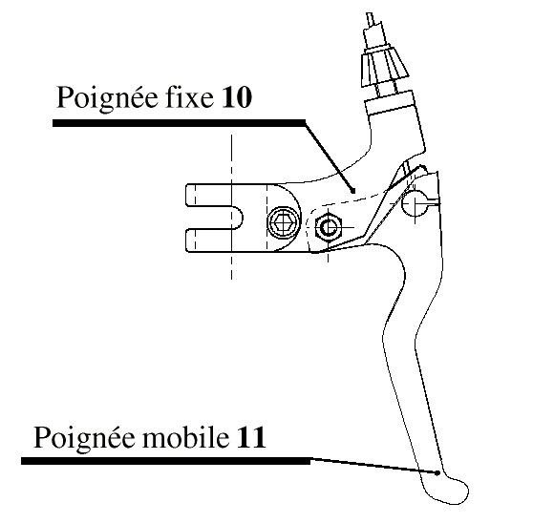 | 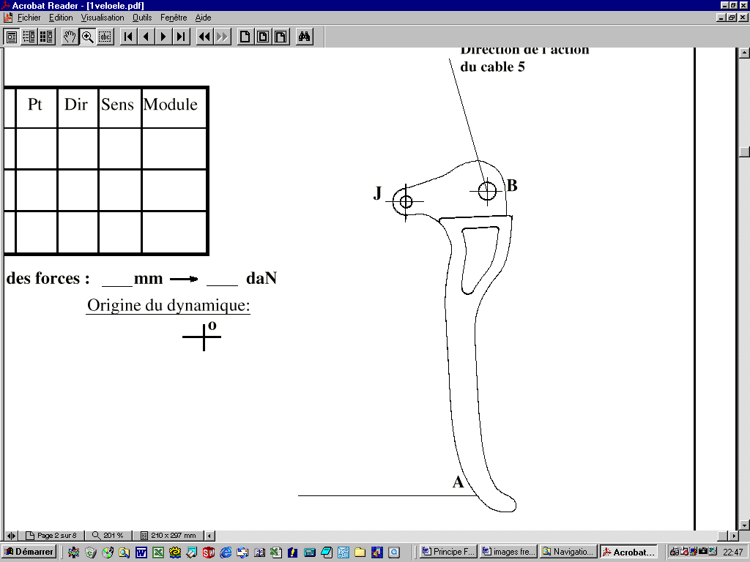  A _{ut→11} | utilisateur  10  11  câble 5

- Faire le Bilan des Actions Mécaniques
  - compléter le graphe des contacts avec tous les éléments connus : Point d'app., dir°, sens, intensité ...
  - reporter dans le tableau les caractéristiques connues des efforts inventoriés

- Exemple POIGNEE DE FREIN DE VTT
Effort | Point d'application | Direction | Sens | Intensité
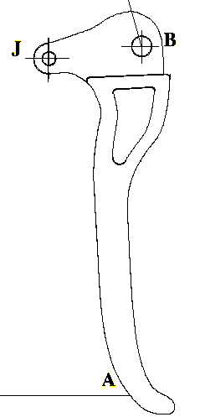
Rem. : le tableau comportera toujours les efforts extérieurs au solide isolé appliqué sur celui-ci
Solide isolé 11 | A_{u→11} A_{11→u}
Solide isolé 11 | A_{u→11} , B_{5→11} , J_{10→11}

Cas particulier de l'isolement d'un ensemble de solides :
→ les forces "extérieures" deviennent des forces "intérieures" : actions aux points A, B, C et D

- Exemple LEVAGE D'UNE CANALISATION
Système complet | Système isolé 1+2+3+4+5+6 | Graphe des contacts
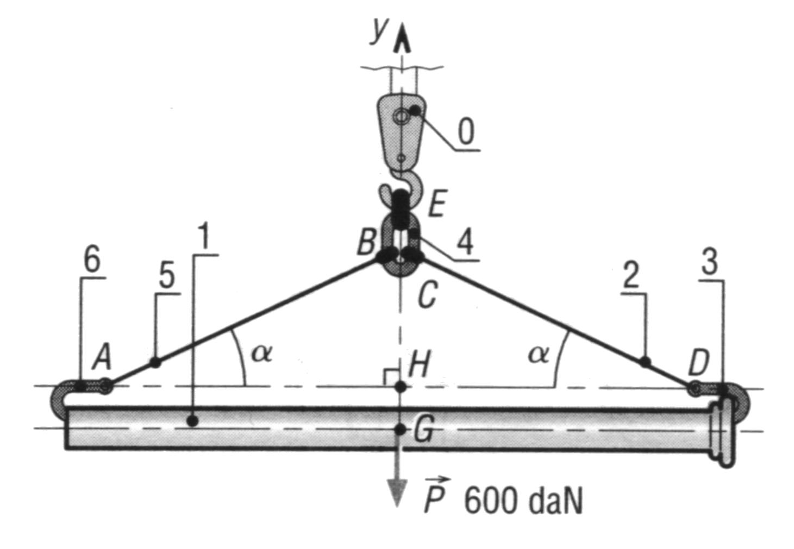  poids  palan 0  5  1  6  3  2  4 | 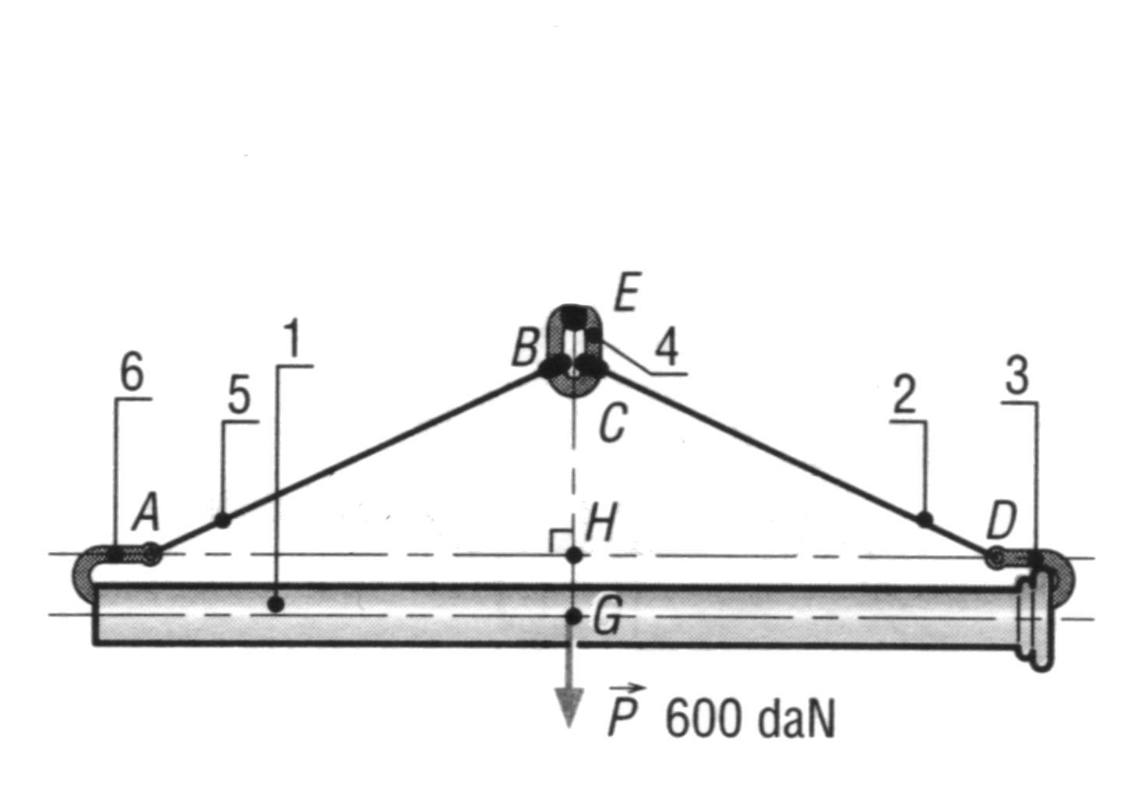  - P

- Appliquer le PFS
Un solide soumis à 2 forces reste en équilibre si les deux forces sont égales et opposées.
F₁
F₂
F₁ + F₂ = 0
M_{A(F1)} + M_{A(F2)} = 0
A
B
- Solide soumis à l'action de 2 forces coplanaires

- Solide soumis à l'action de 3 forces coplanaires et concouran
Un solide soumis à l'action de trois forces reste en équilibre si les trois forces sont concourantes en un même point et si la somme vectorielle des trois forces est nulle.
F₁
F₃
F₂
F₁
F₂
F₃
M_{I(F1)} + M_{I(F2)} + M_{I(F3)} = 0 + 0 + 0 = 0
F₁ + F₂ + F₃ = 0
I

- Résolution graphique

1- Tracer la droite d'action de A_{u→10} passant par A. | 2- Tracer la droite d'action de B_{5→10} passant par B.  Construire I le point d'intersection.  I | 3- Tracer IJ droite d'action cherchée de J_{11→10} passant par J.  I
4- Choisir une échelle des forces.  I  Tracer A_{u→10} la force connue.  Echelle du tracé 10mm→ 20N  I  A_{u→10} (30N) | 5- A l'une des extrémités de A_{u→10} tracer la parallèle à IB, à l'autre extrémité, tracer la parallèle à IJ.  Echelle du tracé 10mm→ 20N  A_{u→10} (30N) | 6- Le dynamique étant fermé, mesurer les intensités des efforts et compléter le tableau récapitulatif.  Echelle du tracé 10mm→ 20N  A_{u→10} (30N)  B_{5→10} (106N)  J_{11→10} (118N)  I

- Résolution analytique d'un problème de statique
Un tuyau (1) de poids P (600daN) est soulevé par l'intermédiaire de crochets (3 et 6), d'élingues (2 et 5) et d'un anneau (4) dont les poids sont négligés.
 dans un premier temps le Bureau d'Etude veut connaître les actions exercées au point E.
 dans un deuxième temps, il veut déterminer la tension dans les élingues.

- Déterminer les actions exercées au point E.
Isoler l'ensemble S = (1, 2, 3, 4, 5, 6) ,
Bilan des actions mécaniques agissant sur S ,
y
Action | Pt app. | Dir. | Sens | Norme
P | G | y | y<0 | 6000N
Résoudre graphiquement ou analytiquement en appliquant le PFS
Conclusion en appliquant le PFS à l'ensemble isolé S :

- Déterminer la tension dans les élingues A_{6→5} et D_{3→2}.
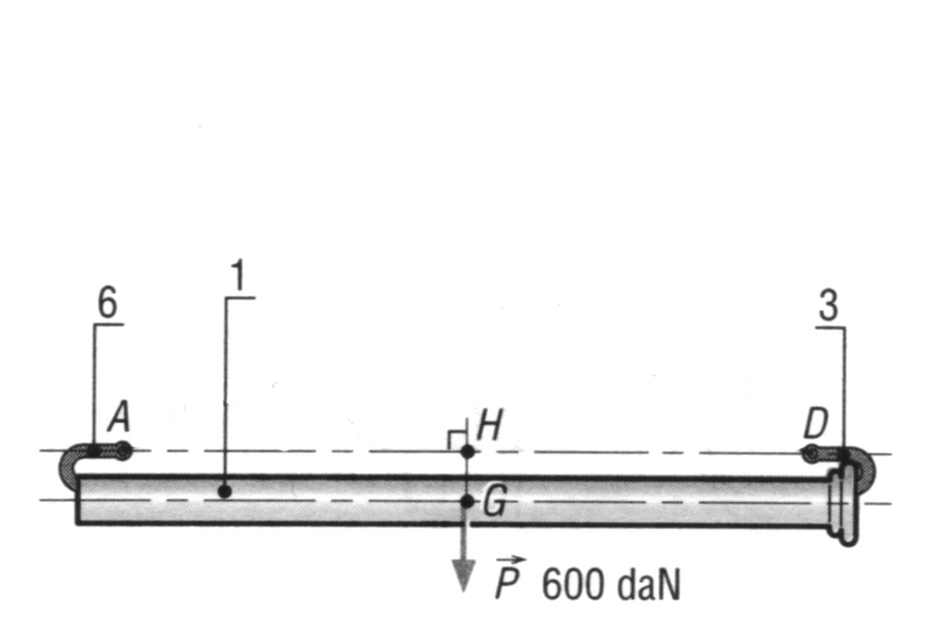
Isoler l'ensemble S₁ = (1, 3, 6) ,
y
x
AD = 3m
GH = 0,4m
α = 30°
Bilan des actions mécaniques agissant sur S₁ :
Action | Pt app. | Dir. | Sens | Norme
P | G | y | y<0 | 6000N
 |  |  |  | a

Résoudre analytiquement :
Projection de l'action en A :
Ax = Acos30
Ay = Asin30
Projection de l'action en D :
Dx = -Dcos30
Dy = Dsin30

Principe Fondamental de la Statique appliqué au système isolé :

 ΣF_{(S1→S1)} = A + D + P = 0
projection sur x :
projection sur y :
projection sur z :

 ΣM_{A} = M_{A(A)} + M_{A(D)} + M_{A(P)} = 0 (cf. Transport du moment)
projection sur x :
projection sur y :
projection sur z :

Transport du moment :
M_{A(D)} = AD ∧ D M_{A(P)} = AG ∧ P

- Résolution du problème par la méthode des torseurs
Solides isolés 1+3+6 | Torseur au point A |  | Torseur au point A
Solides isolés 1+3+6 | Torseur au point D | M_{A(D)} = AD ∧ D | Torseur au point A
Solides isolés 1+3+6 | Torseur au point G | M_{A(P)} = AG ∧ P | Torseur au point A

Principe Fondamental de la Statique appliqué au système isolé :

T_{(S1→S1) A} = T_{(A5→S1) A} + T_{(D2→S1) A} + T_{(P) A} = 0

 ΣF_{(S1→S1)} = 0
projection sur x :
projection sur y :
projection sur z :

 ΣM_{A} = 0
projection sur x :
projection sur y :
projection sur z :

